|  |  |  |
| --- | --- | --- |
| **ЕВРАЗИЙСКИЙ СОВЕТ ПО СТАНДАРТИЗАЦИИ, МЕТРОЛОГИИ И СЕРТИФИКАЦИИ**  **(ЕАСС)**  **EURO-ASIAN COUNCIL FOR STANDARDIZATION, METROLOGY AND CERTIFICATION**  **(EASC)** | | |
| Picture in Документ1 | **М Е Ж Г О С У Д А Р С Т В Е Н Н Ы Й**  **СТАНДАРТ** | **ГОСТ**  **ISO 10791-7—**  **202**  ***(Проект, окончательная  редакция)*** | |

**УСЛОВИЯ ИСПЫТАНИЙ ОБРАБАТЫВАЮЩИХ  
ЦЕНТРОВ**

**Часть 7**

**Точность обработки испытательных образцов**

**(ISO 10791-7:2020, IDT)**

Настоящий проект стандарта не подлежит применению до его принятия

**Минск**

**Евразийский совет по стандартизации, метрологии и сертификации**

**202**

**Предисловие**

Евразийский совет по стандартизации, метрологии и сертификации (ЕАСС) представляет собой региональное объединение национальных органов по стандартизации государств, входящих в Содружество Независимых Государств. В дальнейшем возможно вступление в ЕАСС национальных органов по стандартизации других государств.

Цели, основные принципы и общие правила проведения работ по межгосударственной стандартизации установлены ГОСТ 1.0 «Межгосударственная система стандартизации. Основные положения» и ГОСТ 1.2 «Межгосударственная система стандартизации. Стандарты межгосударственные, правила и рекомендации по межгосударственной стандартизации. Правила разработки, принятия, обновления и отмены»

**Сведения о стандарте**

1 ПОДГОТОВЛЕН Федеральным государственным автономным образовательным учреждением высшего образования «Московский государственный технологический университет «СТАНКИН» (ФГАОУ ВО «МГТУ СТАНКИН») и Федеральным государственным бюджетным учреждением «Российский институт стандартизации» (ФГБУ «Институт стандартизации») на основе собственного перевода на русский язык англоязычной версии стандарта, указанного в пункте 4

2 ВНЕСЕН Межгосударственным техническим комитетом по стандартизации МТК 70 «Станки»

3 ПРИНЯТ Евразийским советом по стандартизации, метрологии и сертификации (протокол от № )

За принятие проголосовали:

| Краткое наименование страны по МК (ИСО 3166) 004−97 | Код страны  по МК (ИСО 3166) 004−97 | Сокращенное наименование национального органа по стандартизации |
| --- | --- | --- |
|  |  |  |
|  |  |  |
|  |  |  |
|  |  |  |
|  |  |  |
|  |  |  |

4 Настоящий стандарт идентичен международному стандарту  
ISO 10791-7:2020 «Условия испытаний обрабатывающих центров. Часть 7. Точность обработки испытательных образцов» («Test conditions for machining centres – Part 7: Accuracy of finished test pieces, IDT»).

Международный стандарт ISO 10791-7:2020 разработан подкомитетом SC 2 «Условия испытаний металлорежущих станков» Технического комитета по стандартизации TC 39 «Станки» Международной организации по стандартизации (ISO).

При применении настоящего стандарта рекомендуется использовать вместо ссылочных международных стандартов соответствующие им межгосударственные стандарты, сведения о которых приведены в дополнительном приложении ДА

5 ВВЕДЕН ВПЕРВЫЕ

*Информация о введении в действие (прекращении действия) настоящего стандарта и изменений к нему на территории указанных выше государств публикуется в указателях национальных стандартов, издаваемых в этих государствах, а также в сети Интернет на сайтах соответствующих национальных органов по стандартизации.*

*В случае пересмотра, изменения или отмены настоящего стандарта соответствующая информация будет опубликована на официальном интернет-сайте Межгосударственного совета по стандартизации, метрологии и сертификации в каталоге «Межгосударственные стандарты»*

Исключительное право официального опубликования настоящего стандарта на территории указанных выше государств принадлежит национальным органам по стандартизации этих государств

**Содержание**

1 Область применения……………………………………………………………………….

2 Нормативные ссылки……………………………………………………………………….

3 Термины и определения…………………………………………………..

4 Предварительные замечания ……………………………………………………………

4.1 Единицы измерения…………………………………………………………………..

4.2  Ссылка на ISO 230-1…………………………………………….…...

4.3 Последовательность испытаний …………………………………………………..

4.4 Производственные испытания ………………………………………….…

4.5 Средства измерений……………………………………………………………

4.6 Расположение образцов для испытаний…………………………………………

4.7 Крепление образцов для испытаний …………………………………….……….

4.8 Материал образцов для испытаний, оснастка и параметры резки …………

4.9 Размеры образцов для испытаний ……………………………………………….

4.10 Типы образцов для испытаний ……………………………………………………

4.11 Информация, подлежащая регистрации ………………………………………..

4.12 Коррекция программного обеспечения…………………………………………..

5 Испытания при механической обработке……………………………………………….

Приложение А (справочное) Точность обработки испытательного образца произвольной формы …………………………………………………..............

[Приложение ДА (справочное) Сведения о соответствии ссылочных  
международных стандартов межгосударственным  
стандартам …………….](#_Toc114835325)......................................................................

Библиография…………….…………………………………………………………….…….

Введение

Обрабатывающий центр – это станок с числовым программным управлением, способный выполнять множество операций обработки, включая фрезерование, растачивание, сверление и нарезание резьбы, а также автоматическую смену инструмента из магазина или аналогичного устройства хранения в соответствии с программой обработки. Большинство обрабатывающих центров оснащены устройствами для автоматического изменения направления подачи заготовок к инструменту.

Целью стандартов серии ISO 10791 является предоставление как можно более широкой и всесторонней информации об испытаниях и проверках, которые могут проводиться для сравнения, приемки, технического обслуживания или любых других целей.

Международная организация по стандартизации (ISO) обращает внимание на тот факт, что, как утверждается, соблюдение требований настоящего документа может повлечь за собой использование патента, ISO не занимает никакой позиции относительно доказательств, действительности и объема этого патентного права.

Владелец этого патентного права заверил ISO, что он/она готов вести переговоры о выдаче лицензий на разумных и недискриминационных условиях с заявителями по всему миру. В связи с этим заявление владельца этого патентного права зарегистрировано в ISO. Информацию можно получить из базы данных патентов, доступной по адресу www.iso.org/patents.

Обращаем внимание на возможность того, что некоторые элементы этого документа могут быть объектом патентных прав, отличных от тех, которые указаны в базе данных о патентах. ISO не несет ответственности за идентификацию каких-либо или всех таких патентных прав.

|  |
| --- |
| **МЕЖГОСУДАРСТВЕННЫЙ СТАНДАРТ** |
| УСЛОВИЯ ИСПЫТАНИЙ ОБРАБАТЫВАЮЩИХ  ЦЕНТРОВ  Часть 7  Точность обработки испытательных образцов  Test conditions for machining centres. Part 7. Accuracy of finished test pieces |

**Дата введения – 202 – –**

# Область применения

В настоящем стандарте со ссылкой на соответствующие разделы ISO 230 определены несколько видов испытаний для обрабатывающих центров с горизонтальным или вертикальным шпинделем или с универсальными головками различных типов, отдельно стоящих или интегрированных в гибкие производственные системы. Настоящий стандарт также устанавливает допуски или максимально допустимые значения для результатов испытаний, соответствующие обрабатывающим центрам общего назначения и нормальной точности.

Настоящий стандарт также применим, полностью или частично, к фрезерным и расточным станкам с числовым программным управлением, если их конфигурация, компоненты и перемещения совместимы с описанными здесь испытаниями.

В настоящем стандарте указаны стандартные образцы для испытаний в соответствии со стандартом ISO 230, характеристики и размеры самих образцов для испытаний. Настоящий стандарт содержит минимальные требования для оценки точности резания обрабатывающих центров с 3-5 осями одновременной обработки. В приложении А представлен образец для испытания на произвольную форму для пятиосевых обрабатывающих центров. Этот тест на механическую обработку применяется к обрабатывающим центрам, использующим пятиосевое боковое фрезерование поверхностей произвольной формы.

# Нормативные ссылки

В настоящем стандарте использованы нормативные ссылки на следующие

|  |
| --- |
| ***Проект, окончательная редакция*** |

стандарты [для датированных ссылок применяют только указанное издание ссылочного стандарта, для недатированных – последнее издание (включая все изменения)]:

ISO 230-1, Test code for machine tools — Part 1: Geometric accuracy of machines operating under no-load or quasi-static conditions (Нормы и правила испытаний металлорежущих станков. Часть 1: Геометрическая точность станков, работающих на холостом ходу или в квазистатических условиях)

# Термины и определения

В настоящем стандарте применены термины по ISO 230-1, а также следующие термины с соответствующими определениями.

ISO и IEC ведут терминологические базы данных для использования в стандартизации по следующим адресам:

- платформа онлайн-просмотра ISO, доступная по адресу: <http://www.iso.org/obp>;

- Электропедия IEC, доступная по адресу: http://www.electropedia.org/.

## линейчатая поверхность (ruled surface): Это поверхность, относится к семейству прямых линий.

Примечание 1 — Линейчатая поверхность показана на рисунке 1, где каждая изопараметрическая линия (параметр и постоянный) представляет собой прямую линию, называемую «образующей». Параметрическое уравнение для линейчатой поверхности на рисунке 1 дано в формуле 1:

|  |  |
| --- | --- |
| $$S\left(u, v\right)=\left(1-v\right)×C_{o}\left(u\right)+v×C_{1}\left(u\right)\left[uϵ\left(0,1\right), vϵ\left(0,1\right)\right].$$ | (1) |

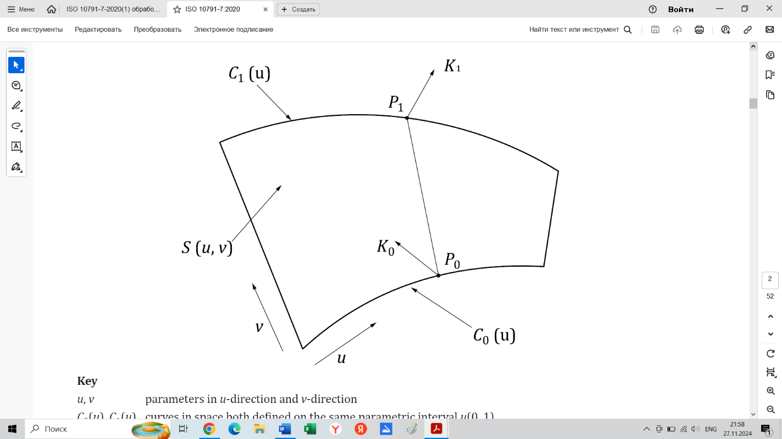

*u*, *v* – параметры в *u*-образном и *v*-образном направлениях; *С*0(*u*), *C*1(*u*) – в пространстве в направлении v определены на одном и том же параметрическом интервале *u*(0,1); *S*(*u*, *v*) – поверхность, образованная движением образующей, перемещающейся по двум кривым *C*0(*u*) и *C*1(*u*), которые задают ее направление; *P*0, *P*1 – две конечные точки образующей; *K*0, *K*1 –вектора перпендикулярные к *S*(*u*, *v*) в точках PO и PI

Рисунок 1 – Линейчатая поверхность

3.2 **неоднородный рациональный B-сплайн** (NURBS):Математическая модель, обычно используемая в компьютерной графике для создания и представления кривых и поверхностей.

Примечание 1 — Кривая NURBS определяется ее порядком, набором взвешенных контрольных точек и вектором узлов. Порядок определяет количество близлежащих контрольных точек, которые влияют на любую заданную точку на кривой. Контрольные точки определяют форму кривой, и вес каждой точки зависит от управляющего параметра. Вектор узлов – это последовательность значений параметров, которая определяет, где и как контрольные точки влияют на кривую NURBS.

Примечание 2 — NURBS широко используется в автоматизированном проектировании, производстве и инжиниринге и является частью многочисленных отраслевых стандартов, таких как STEP (Cтандарт обмена моделью данных изделия, см. ISO 10303-21).

3.3 **квазиоднородный рациональный B-сплайн** (quasi-uniform rational B-spline):Специальный тип неоднородного рационального B-сплайна.

Примечание 1 — Для квазиравномерного рационального B-сплайна n-го порядка веса всех контрольных точек одинаковы, а вектор узлов равномерно распределен с кратностью n в начале и в конце. Например, количество контрольных точек равно m, тогда вектор узла соответствует формуле 2.

|  |  |
| --- | --- |
| $$\left(\underset{n}{\underbrace{0, 0,…,0, }}\frac{1}{m-n-1},\frac{2}{m-n-1},\left.…,\frac{m-n-2}{m-n-1}\underset{n}{,\underbrace{1, 1,…,1}}\right)\right. .$$ | (2) |

3.4 **допуск профиля поверхности, относящийся к базовым точкам** (surface profile tolerance related to datums):Зона допуска, определяемая двумя поверхностями, охватывающими сферы диаметром t, центры которых расположены на поверхности, имеющей теоретически точную геометрическую форму по отношению к базовым точкам.

Примечание 1 — Смотрите рисунок 2, рисунок 3 и ISO 1101:2017, 17.9

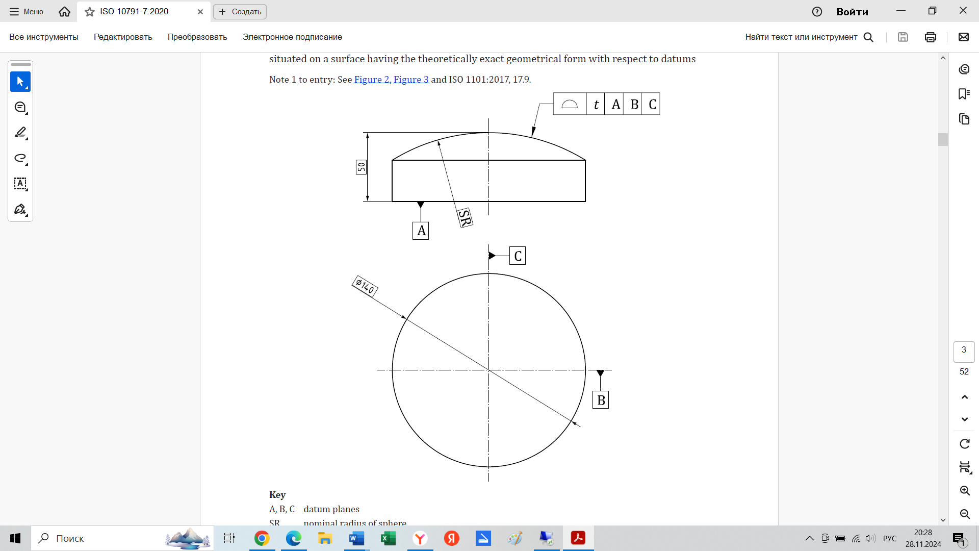

A, B, C – исходные плоскости; SR – номинальный радиус сферы; t – допуск

Рисунок 2 – Указание и пояснение допуска профиля поверхности, связанного с исходными данными A, B

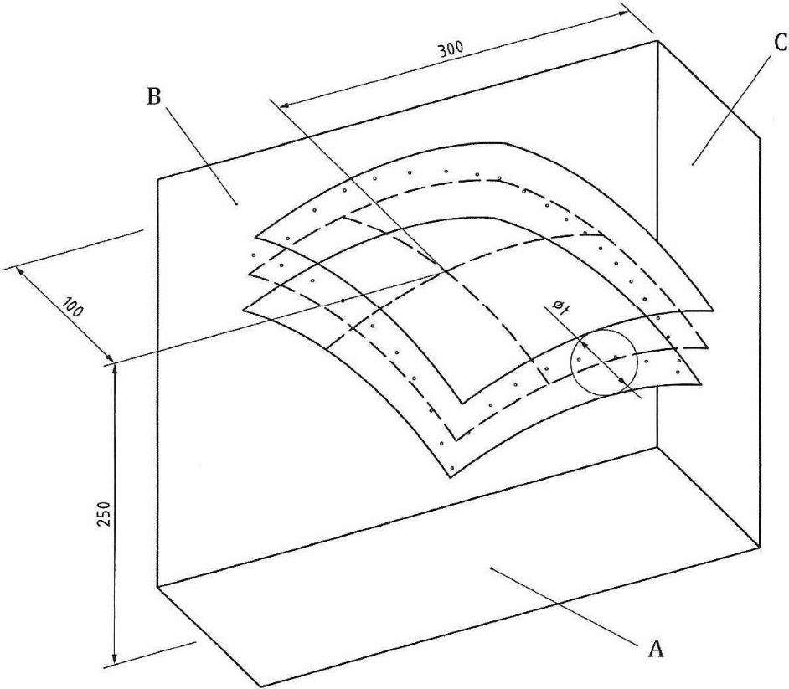

A, B, C – опорных плоскостей; ∅ t – зона допуска (диаметр огибающих сфер)

Рисунок 3 – Зона допуска профиля поверхности, связанная с исходными точками A, B, C

**4 Предварительные замечания**

**4.1** **Единицы измерения**

В данном документе все линейные размеры и отклонения выражены в миллиметрах. Все угловые размеры выражены в градусах. Угловые отклонения, в принципе, выражаются в соотношениях (например, 0,00x / 1000), но в некоторых случаях для уточнения могут использоваться микрорадианы или угловые секунды.

|  |  |
| --- | --- |
| 0,010 / 1000=10 мкрад ≈ 2″ | (3) |

**4.2** **Ссылка на ISO 230-1**

Для пользования настоящего стандарта необходимо ссылаться на ISO 230-1, особенно при установке машины перед испытаниями, прогреве машины, описании методов измерений, а также при оценке и представлении результатов.

**4.3 Последовательность испытаний**

Последовательность, в которой представлены испытания в данном документе, не определяет практический порядок проведения испытаний. Для упрощения монтажа приспособлений и механической обработки испытания могут проводиться в любом порядке.

**4.4 Производственные испытания**

При тестировании станка не всегда необходимо или возможно провести все испытания, описанные в этом документе. Если испытания необходимы для целей приемки, пользователь по взаимному согласию с производителем/поставщиком должен выбрать те испытания, которые касаются компонентов и/или свойств станка, представляющих интерес. Эти испытания должны быть четко указаны при заказе станка. Простая ссылка на этот документ в отношении приемо-сдаточных испытаний не может считаться обязательной для какой-либо договаривающейся стороны без указания того, какие испытания должны быть проведены, и без взаимного согласования соответствующих расходов.

В принципе, для целей приемки следует подвергать механической обработке не более одной детали каждого типа. В случае особых требований, таких как статистическая оценка производительности станка (например, в соответствии с ISO 26303, кратковременная работоспособность), обработка большего количества образцов для испытаний должна быть согласована между производителем/поставщиком и пользователем.

**4.5 Средства измерений**

Средства измерений, указанные при испытаниях, описанных в разделе 4*, являются только примерами. Могут использоваться другие приборы, измеряющие те же величины и имеющие такую же или меньшую погрешность измерения.

**4.6 Расположение образцов для испытаний**

Испытательный образец должен располагаться примерно посередине оси X и в положениях вдоль осей Y и Z, соответствующих расположению испытательного образца и/или приспособления, а также длине инструмента, если в процедуре испытания не указано иное.

**4.7 Крепление образцов для испытаний**

Испытательный образец должен быть удобно установлен на соответствующем креплении, обеспечивающем максимальную устойчивость инструментов и приспособления. Монтажные поверхности приспособления и испытательного образца должны быть плоскими. Рекомендуется использовать подходящее приспособление для фиксации, позволяющее, например, выполнять сквозную обработку

* Ошибка оригинала. Должно быть «в разделе 5».

инструмента и обработку центрального отверстия по всей длине. Также рекомендуется закрепить испытуемый образец на креплении с помощью винтов с зенковкой/расточкой таким образом, чтобы при последующей обработке винты не соприкасались. Возможны и могут быть выбраны другие методы. Общая высота испытуемого образца зависит от выбранного способа крепления.

**4.8 Материал образцов для испытаний, оснастка и параметры резки**

Материал испытательного образца, оснастка и последующие параметры резания определяются по взаимному согласию между производителем/поставщиком и пользователем и должны быть зарегистрированы. Параметры, указанные при испытаниях на резание, приведены только для ознакомления. Должен быть указан материал испытуемого образца.

**4.9 Размеры образцов для испытаний**

Если образцы были получены в результате предыдущих испытаний при резании и могут быть использованы повторно, их характерные размеры должны оставаться в пределах ±10 % от указанных в настоящем документе. При повторном использовании образцов для испытаний необходимо сделать неглубокий надрез, чтобы очистить все поверхности перед проведением новых чистовых испытаний.

Также рекомендуется, чтобы на испытательных образцах были указаны тип и серийный номер станка, дата испытания, а также названия и ориентация осей.

Необходимо выполнить предварительные надрезы, чтобы глубина надреза была как можно более постоянной. Номинальный размер образцов для испытаний может быть изменен по взаимному согласию производителя/поставщика и пользователя. Размер инструмента и другие условия обработки также могут быть изменены.

**4.10 Типы образцов для испытаний**

В данном документе рассматриваются пять типов тестовых образцов, некоторые из которых имеют два или три размера. Типы, размеры и соответствующее обозначение конкретного образца для испытаний указаны в разделе M1 и M2 из этих типов применимы к 3 -, 4 - и 5 - осевым обрабатывающим центрам. M3 и M5 применимы только к 5-осевым обрабатывающим центрам. M4 применяется для 4 - и 5 - осевых обрабатывающих центров.

Таблица 1 — Типы, размеры и назначение испытательных образцов

Размеры в миллиметрах 

|  |  |  |
| --- | --- | --- |
| Тип | Номинальный размер | Обозначение |
| M1  Позиционирование и контурная обработка испытательного образца | 80  160  320 | ISO 10791-7, Ml_80  ISO 10791-7, Ml_160  ISO 10791-7, Ml_320 |
| M2  Торцевое фрезерование испытательного образца | 80  160 | ISO 10791-7, M_ 80  ISO 10791-7, M2_160 |
| М3  Фрезерование усеченного конуса на испытательном образце | 15а  45а | ISO 10791-7, M3_15  ISO 10791-7, M3_45 |
| М4  Контурная обработка трех ступеней квадратного испытательного образца | 80  160  320 | ISO 10791-7, M4_80  ISO 10791-7, M4_160  ISO 10791-7, M4_320 |
| М5  Обработка испытательного образца произвольной формы | ---- | ISO 10791-7, M5 |
| a Угол полуоси испытательного образца, в градусах. | | |

**4.11 Информация, подлежащая регистрации**

Для испытаний, проводимых в соответствии с требованиями настоящего документа, следующая информация должна быть собрана как можно более полно и включена в протокол испытаний:

1. материал и обозначение испытательного образца;
2. материал, размеры, покрытие и количество зубьев используемых инструментов;
3. скорость резания;
4. скорость подачи;
5. глубина резания;
6. другие условия резания, например, смазочно-охлаждающая жидкость;
7. положение и ориентация заготовки в рабочем пространстве;
8. направление разрезов (там, где это применимо).

**4.12 Коррекция программного обеспечения**

Если имеются программные средства для коррекции некоторых геометрических ошибок, то по взаимному согласию между производителем/поставщиком и пользователем может быть проведено соответствующее испытание с использованием этих коррекций. Если используется программная коррекция, это должно быть указано в протоколе испытаний.

**5** **Испытания при механической обработке**

|  |  |
| --- | --- |
| **Объект** | **M1** |
| Проверка работоспособности станка в различных кинематических условиях, например при подаче только по одной оси, линейной интерполяции по двум осям и круговой интерполяции, путем обработки пяти расточных отверстий и серии чистовых проходов по различным профилям.  Примечание 1 — Этот тест обычно проводится в плоскости XY станка, но при наличии универсальной шпиндельной головки может быть выполнен и в других координатных плоскостях.  Примечание 2 — Тест M4 определяет дополнения к тесту M1 для проверки точности и позиционирования поворотных осей. | |
| **Диаграмма**  Рассмотрены три типоразмера контурного образца для испытаний, и их размеры приведены ниже.  **Образец для испытаний ISO 10791-7, M1_80**  Размеры в миллиметрах | |

|  |
| --- |
| **Образец для испытаний ISO 10791-7, M1_160**  Размеры в миллиметрах |

|  |
| --- |
| **Образец для испытаний ISO 10791-7, M1_320**  Размеры в миллиметрах |

|  |
| --- |
| **Заготовка детали для стандарта ISO 10791-7, M1_80**  Размеры в миллиметрах    Примечание — Размеры крепления указаны для винтов M6 с внутренним шестигранником.  **Заготовка детали для стандарта ISO 10791-7, M1_160**  Размеры в миллиметрах    Примечание — Размеры крепления указаны для винтов M10 с внутренним шестигранником. |

|  |  |
| --- | --- |
| **Заготовка детали для стандарта ISO 10791-7, M1_320**  Размеры в миллиметрах    Примечание — Размеры крепления указаны для винтов M16 с внутренним шестигранником. | |
| Исходная поверхность B должна быть параллельна одной из линейных осей. Отверстия с расточками (E) должны располагаться в положительном направлении от осей позиционирования, отверстия с расточками (D) – в отрицательном направлении.  Ромб (K-L-M-N) на верхней грани квадрата должен обрабатываться только при использовании двух линейных осей (например, X и Y).  Наклонные поверхности (I и J) с углом 30° и глубиной 6 мм в верхней части внешних квадратных сторон следует обрабатывать только при использовании двух линейных осей (например, X и Y).  Поскольку различные контурные поверхности обрабатываются на разной осевой высоте, следует избегать контакта с торцом, удерживая инструмент на расстоянии доли миллиметра от нижней плоской поверхности. Общая высота образца для испытаний зависит от выбранного метода крепления.  Скорость резания должна составлять около 50 м/мин для чугуна и 300 м/мин для алюминия. Скорость подачи должна составлять от 0,05 мм/зуб до 0,1 мм/зуб. Глубина резания должна составлять 0,2 мм в радиальном направлении для всех операций фрезерования и около 6 мм в осевом направлении для операций фрезерования плит.  Для обработки всех контурных поверхностей можно использовать один и тот же инструмент; рекомендуется использовать концевую фрезу с режущей кромкой длиной 35 мм и диаметром 30 мм. Для обработки отверстий можно использовать расточный инструмент. | |
| **Допуски**  См. таблицу 2 | **Измеренные отклонения**  См. таблицу 2 |
| **Средства измерения**  См. таблицу 2 | |
| **Замечания и ссылки на ISO 230-1**  Предварительная обработка контролируемых поверхностей должна обеспечивать как можно более постоянную глубину резания при испытаниях. | |

Таблица 2 — Геометрические испытания образца для определения контура

Размеры в миллиметрах

|  |  |  |  |  |  |  |
| --- | --- | --- | --- | --- | --- | --- |
| Объект измерений и обозначения на чертеже | | Номинальные размеры и допуски | | | Средства измерений | Измеренные  отклонения |
| 880 | 1160 | 320 |
| Центральное отверстие | Цилиндричность расточенного отверстия C | 00,010 | 00,010 | 00,015 | Координатно-измерительная машина (КИМ) |  |
| Перпендикулярность между осью C расточенного отверстия и базовой плоскостью A | 00,005 | 00,008 | 00,015 | КИМ |  |
| Квадрат | Прямолинейность стороны В | 00,010 | 00,010 | 00,020 | КИМ или линейка для проверки прямолинейности и датчик линейных перемещений |  |
| Прямолинейность стороны F |  |
| Прямолинейность стороны G |  |
| Прямолинейность стороны H |  |
| Перпендикулярность стороны H к базовой плоскости B | 00,010 | 00,010 | 00,020 | КИМ или угольник для проверки перпендикулярности и датчик линейных перемещений |  |
| Перпендикулярность стороны F к базовой плоскости B |  |
| Параллельность стороны G и базовой плоскости B | 00,010 | 00,010 | 00,020 | КИМ или высотомер и датчик линейных перемещений |  |
| Ромб | Прямолинейность стороны K | 00,005 | 00,008 | 00,015 | КИМ или линейка для проверки прямолинейности и датчик линейных перемещений |  |
| Прямолинейность стороны L |  |
| Прямолинейность стороны M |  |
| Прямолинейность стороны N |  |
| Угол наклона 30°стороны K к базовой плоскости B | 00,010 | 00,010 | 00,020 | КИМ или синусная линейка и датчик линейных перемещений |  |
| Угол наклона 60°стороны L к базовой плоскости B |  |
| Угол наклона 30°стороны M к базовой плоскости B |  |
| Угол наклона 60°стороны N к базовой плоскости B |  |
| Круг | Округлость профиля окружности P | 00,015 | 00,015 | 00,020 | КИМ или датчик линейного перемещения с базовой осью вращения или приборами для измерения округлости |  |
| Соосность внешней окружности P и базового отверстия C | 00,025 | 00,025 | 00,025 |  |
| Наклонные грани | Прямолинейность поверхности I | 00,005 | 00,008 | 00,015 | КИМ или линейка для проверки прямолинейности и датчик линейных перемещений |  |
| Прямолинейность поверхности J |  |
| Угол наклона 3°стороны I к базовой плоскости B | 00,010 | 00,010 | 00,020 | КИМ или синусная линейка и датчик линейных перемещений |  |
| Угол наклона 93°стороны J к базовой плоскости B |  |
| Примечание 1 — Если возможно, установите испытуемый образец на координатно-измерительную машину (КИМ) и выполните необходимые измерения. Чтобы свести к минимуму влияние деформации испытуемого образца из-за его зажима, рекомендуется измерять образцы, которые все еще закреплены на крепежной пластине.  Примечание 2 — Для измерения прямых сторон (квадратных, ромбовидных и наклонных граней) прикоснитесь щупом к измеряемой поверхности не менее чем в 10 точках, чтобы определить отклонения от прямолинейности, перпендикулярности и параллельности.  Примечание 3 — При проверке на округлость (цилиндричность), если измерение не является непрерывным, проверьте не менее 15 точек (на цилиндричность в каждой измеряемой плоскости). | | | | | | |

*Окончание таблицы 2*

|  |  |  |  |  |  |  |
| --- | --- | --- | --- | --- | --- | --- |
| Объект измерений и обозначения на чертеже | | Номинальные размеры и допуски | | | Средства измерений | Измеренные  отклонения |
| **880** | **160** | **320** |
| Расточенные отверстия | Положение отверстия D1 относительно центрального отверстия C | 00,050 | 00,050 | 00,050 | КИМ |  |
| Положение отверстия D2 относительно центрального отверстия C |  |
| Положение отверстия D3 относительно центрального отверстия C |  |
| Положение отверстия D4 относительно центрального отверстия C |  |
| Концентричность внутреннего отверстия El по отношению к внешнему отверстию DI | 00,020  0 | 00,020  0 | 00,020  0 | КИМ или датчик линейного перемещения с базовой осью вращения, или приборы для измерения округлости |  |
| Концентричность внутреннего отверстия E2 по отношению к внешнему отверстию D2 |  |
| Концентричность внутреннего отверстия E3 по отношению к внешнему отверстию D3 |  |
| Концентричность внутреннего отверстия E4 по отношению к внешнему отверстию D4 |  |
| Примечание 1 — Если возможно, установите испытуемый образец на координатно-измерительную машину (КИМ) и выполните необходимые измерения. Чтобы свести к минимуму влияние деформации испытуемого образца из-за его зажима, рекомендуется измерять образцы, которые все еще закреплены на крепежной пластине.  Примечание 2 — Для измерения прямых сторон (квадратных, ромбовидных и наклонных граней) прикоснитесь щупом к измеряемой поверхности не менее чем в 10 точках, чтобы определить отклонения от прямолинейности, перпендикулярности и параллельности.  Примечание 3 — При проверке на округлость (цилиндричность), если измерение не является непрерывным, проверьте не менее 15 точек (на цилиндричность в каждой измеряемой плоскости). | | | | | | |

|  |  |
| --- | --- |
| **Объект** | **M2** |
| Проверка плоскостности, обработанной чистовым торцевым фрезерованием в два прохода.  Если станок оснащен универсальной шпиндельной головкой, испытания можно проводить и в других плоскостях.  Примечание — Тест M4 определяет дополнения к тесту M1 для проверки точности и позиционирования поворотных осей. | |
| **Схема**  ISO 10791-7, M2_80 and ISO 10791-7, M2_160 Размеры в миллиметрах | |
| Выбор из двух наборов размеров для испытуемого образца и соответствующей оснастки остается за производителем/поставщиком и пользователем по взаимному согласию.   |  |  |  |  | | --- | --- | --- | --- | | Ширина всей обработанной поверхности  *W*,мм | Длина обработанной поверхности  *L*,мм | Ширина среза,  мм | Диаметр фрезы,  мм | | 80 | От 100 до 130 | 40 | 50 | | 160 | От 200 до 250 | 80 | 100 |   Рекомендуется использовать торцевую фрезу со сменными пластинами (см. ISO 6462 и ISO 1832). Максимальный радиус закругления или фаски режущих пластин должен превышать 2 мм.  Материал образца для испытания должен быть согласован между производителем/поставщиком и пользователем режущего инструмента. Если используется чугун, то при скорости подачи 300 мм/мин подача на зуб должна составлять не более 0,12 мм. Глубина резания не должна превышать 0,5 мм. Ось, перпендикулярная обрабатываемой поверхности (обычно Z), не должна быть запрограммирована на перемещение во время испытания. | |

|  |  |  |  |  |  |
| --- | --- | --- | --- | --- | --- |
| **Допуски**   |  |  | | --- | --- | | **Объект** | **Допуски** | | Плоскостность обрабатываемой поверхности | ISO 10791-7, M2_80: 0,020  ISO 10791-7, M2 160: 0,030 |   Примечание — Проверка прямолинейности в направлении фрезерования, покажет влияние входа или выхода фрезы в процесс резания заготовки. | **Средства измерений** |
| **Средства измерений**  КИМ или и датчик линейных перемещений  Линейка для проверки прямолинейности, концевые меры, датчик линейных перемещений и КИМ | |
| **Замечания и ссылки на ISO 230-1**  Заготовка должна иметь основание для ее крепления к рабочему столу/паллете или к приспособлению, обеспечивающему достаточную жесткость как для горизонтальных, так и для вертикальных станков. Необходимо произвести несколько проходов предварительной обработки, чтобы глубина резания при чистовой обработке была как можно более постоянной.  Биение режущих кромок зубьев установленной фрезы должно соответствовать следующим допускам:  a) допуск радиального биения режущих кромок зубьев фрезы <0,020 мкм;  b) допуск торцевого биения режущих кромок зубьев <0,030 мкм. | |

|  |  |
| --- | --- |
| **Объект** | **M3** |
| Проверка эффективности обработки резанием на пятиосевом обрабатывающем центре с одновременной пятиосевой подачей осуществляется путем обработки конусной поверхности образца цилиндрической фрезой (образец для испытания с усеченным конусом).  Примечание — Данное испытание применимо ко всем пятиосевым обрабатывающим центрам с тремя линейными осями и двумя осями вращения. Если испытание проводится на станке с двумя осями вращения со стороны обрабатываемой детали, погрешность позиционирования оси E по оси Z не влияет на результат испытания. | |
| **Схема**  ISO 10791-7, M2_80 and ISO 10791-7, M2_160 Размеры в миллиметрах    *1* – испытуемый образец; *2* – приспособление; *3* – ось вращения поворотного стола с 3 осями; *4* – поворотный стол  Примечание — На приведенной выше схеме показана настройка испытательного образца в системе координат заготовки. Позиции 3 и 4 предназначены только для пятиосевых обрабатывающих центров с поворотным столом. Для станков с двумя осями вращения на шпиндельной головке смещение d не требуется. | |

|  |
| --- |
| Схема расположения испытательного образца на пятиосевом станке с двумя осями вращения на шпиндельной головке:    *L* – длина инструмента |
| Схема расположения испытательного образца на пятиосевом станке с двумя осями вращения обрабатываемой детали:    *d* – смещение от оси вращения; *p* – смещение относительно оси поворота |

|  |
| --- |
| Испытательный образец ISO 10791-7, M3_15 (Ɵ = 15°) и испытательный образец ISO 10791-7, M3_45 (Ɵ = 45°):  Размеры в миллиметрах |

|  |  |  |  |  |  |  |  |  |  |  |  |  |  |  |  |  |  |  |  |  |  |  |  |  |  |  |  |  |  |  |  |  |  |  |  |  |  |  |  |  |
| --- | --- | --- | --- | --- | --- | --- | --- | --- | --- | --- | --- | --- | --- | --- | --- | --- | --- | --- | --- | --- | --- | --- | --- | --- | --- | --- | --- | --- | --- | --- | --- | --- | --- | --- | --- | --- | --- | --- | --- | --- |
| Рассматриваются любые из двух альтернативных условий (размеры испытательного образца или установочная позиция), размеры приведены в таблице ниже.   |  |  |  |  |  |  |  |  | | --- | --- | --- | --- | --- | --- | --- | --- | | Диаметр нижней поверхности D, мм | | Толщина t, мм | | Угол наклона ß, град | Половина угла при вершине Ɵ, град | | Смещение центра  (в случае поворотного стола) d, мм | | Испытательный образец ISO 10791-7, M3_15 | | | | | | | | | 80 мм | 20 мм | | 10° | | | 15° | 25 % от диаметра поворотного стола (или максимально возможный размер) | | Испытательный образец ISO 10791-7, M3_45 | | | | | | | | | 80 мм | 15 мм | | 30° | | | 45° | 25 % от диаметра поворотного стола (или максимально возможный размер) |   Окончательная форма испытательного образца, как показано на схеме выше, должна быть получена в результате следующей механической обработки:   1. Испытательный образец следует закрепить на столе под углом β к поверхности стола, как показано в таблице выше. 2. Центр нижней части испытательного образца должен быть смещен, как показано на диаграммах выше, на расстояние d от средней линии оси поворотного стола (только в случае поворотного стола). Если испытание не может быть проведено из-за ограниченного хода линейных осей, смещение может быть уменьшено по взаимному согласию между производителем/поставщиком и пользователем. 3. Нижний центр испытательного образца должен быть смещен на величину p относительно оси поворота (только в случае поворотного стола), которая должна быть указана в протоколе испытания. Рекомендуется, чтобы смещение p превышало 10% диаметра стола, но может быть уменьшено по взаимному согласию между производителем/поставщиком и пользователем. 4. Наружная поверхность усеченного конуса должна быть обработана цилиндрической фрезой (допускается черновая и чистовая обработка). Траектория движения фрезы должна быть круговой с постоянной скоростью в системе координат заготовки. 5. На верхней торцевой поверхности заготовки должно быть обработано плоское кольцо в качестве опорной базы для измерений. Оно должна быть обработано тем же режущим инструментом, который использовался для чистовой обработки конусной поверхности, с движением только по линейным осям при фиксированных осях вращения. |

|  |  |
| --- | --- |
| Схема проведения испытаний на станке может быть изменена по взаимному согласию производителя/поставщика и пользователя. Например, если на пятиосевом испытываемом станке с наклонной головкой и поворотным столом описанная выше установка невозможна из-за ограничения хода оси A или оси Y, можно провести испытание, установив испытательный образец на столе станка под углом наклона β = 90° с помощью прямоугольного приспособления.  Такая модификация может значительно уменьшить диапазон перемещения каждой оси по сравнению с первоначальной настройкой, что часто уменьшает геометрические погрешности обработанного испытательного образца для испытаний.  Например, на станке с наклонной головкой и поворотным столом поворотный стол совершает полный оборот (на 360°) в исходной настройке, в то время как в модифицированной настройке β = 90° этого не происходит. Аналогичным образом, при уменьшении смещения центра d диапазон хода каждой оси часто становится меньше.  При изменении настроек это должно быть указано в отчете. Допуски, указанные в таблице 3, относятся к исходным настройкам.  Рекомендуется использовать концевую фрезу с режущей кромкой длиной 40 мм и диаметром 20 мм. Если невозможно использовать инструмент Ø20, по взаимному согласию между производителем/поставщиком и пользователем может быть использован инструмент меньшего размера (например, Ø10). Необходимо обратить внимание на влияние отклонения инструмента.  Скорость резания, скорость подачи и глубина резания должны быть согласованы между производителем/поставщиком и пользователем. В качестве значений по умолчанию могут быть выбраны следующие: скорость резания 50 м/мин для чугуна и 300 м/мин для алюминия, скорость подачи 0,05 мм на зуб, глубина резания 0,1 мм в радиальном направлении.  Примечание — Размеры кольцеобразной поверхности являются произвольными, при условии, что ее можно использовать в качестве базовой поверхности для измерения. | |
| **Допуски**  См. таблицу 3 | **Измеренные отклонения**  См. таблицу 3 |
| **Средства измерений**  См. таблицу 3 | |
| **Замечания и ссылки на ISO 230-1**  Необходимы предварительные проходы фрезерованием, чтобы глубина чистового фрезерования была как можно более постоянной.  Информация об угле наклона и расстоянии смещения центра, а также длина инструмента L должны быть включены в протокол испытаний.  Если это легко доступно, следует указать в отчете диапазон перемещения каждой оси (три линейные оси и две поворотные оси).  Интерпретация результатов тестирования в [14]. | |

Таблица 3 — Геометрические испытания конусного обтекателя для тестовых образцов ISO 10791-7, M3_15 и ISO 10791-7, M3_45

Размеры в миллиметрах

|  |  |  |  |
| --- | --- | --- | --- |
| Объект | Допуски | Средства измерений | Измеренные отклонения |
| Верхняя поверхность конуса (2 мм от вершины)  a) круглость | 0,080 | Приборы для измерения круглости или координатно-измерительная машина (КИМ), датчик линейных перемещений и поворотный стол | а) |
| Нижняя поверхность конуса (2 мм от основания)  b) круглость | 0,080 | Приборы для измерения круглости, КИМ или датчик линейного перемещения и поворотный стол | b) |

|  |  |
| --- | --- |
| **Объект** | **М4**  **Дополнения к испытательному образцу типа M1** |
| Проверка точности углового позиционирования и положения усредненной линии оси вращения.  Примечание 1 — Данное испытание применимо ко всем пятиосевым обрабатывающим центрам с тремя линейными и двумя поворотными осями.  Примечание 2 — Описанный ниже испытательный образец может быть выполнен в виде детали типа M1 в соответствии с настоящим документом. Примечание 3 — Деталь 2 (см. схему) также может быть обработана на 4-осевом обрабатывающем центре с поворотным столом. Но это не относится к станкам с двумя осями поворота шпиндельной головки. | |
| **Диаграмма**  Образец для испытаний ISO 10791-7, M4_80  Размеры в миллиметрах | |

|  |
| --- |
| Образец для испытаний ISO 10791-7, M4_160  Размеры в миллиметрах |

|  |
| --- |
| Образец для испытаний ISO 10791-7, M4_320  Размеры в миллиметрах |
| Заготовки деталей, использованные для испытания M1, должны использоваться в качестве заготовок деталей для испытания M4 |

|  |
| --- |
| Расположение испытательного образца на станке с двумя осями вращения со стороны испытуемого образца:    *1* – испытательный образец ; *2* – вращающийся стол ; *3* – качающийся стол |
| Расположение испытательного образца на станке с наклонной головкой и поворотным столом:    *1* – испытательный образец; *2* – вращающийся стол; *3* – основание вращающегося стола |
| Расположение испытательного образца на станке с двумя осями вращения со стороны шпинделя:    *1* – испытательный образец; *2* – рабочий стол |

|  |
| --- |
| Расположение испытательного образца на станке с конфигурацией «стол на столе»:    Z  *1* – испытательный образец; *2* – вращающийся стол; *3* – поворотный стол; *4* – салазки стола |
| Окончательная форма испытательного образца, как показано на схеме выше, должна быть получена в результате выполнения следующих технологических переходов механической обработки:   1. Переход 1: Верхний квадрат должен быть обработан концевой фрезой с использованием двух линейных перемещений (по осям X и Y). 2. Переход 2: (S, Q, R, T): Средний квадрат обрабатывается концевой фрезой с использованием одной линейной и одной поворотной оси в следующей последовательности обработки (неприменимо для станков с двумя поворотными осями на шпиндельной головке):    1. обработка концевой фрезой первой плоскости (грани) квадрата параллельно оси X;    2. вращающийся образец для испытаний с поворотной осью C на 90°;    3. обработка концевой фрезой следующей плоскости, параллельной оси X;    4. действия 2) и 3) повторяются до тех пор, пока все 4 плоскости не будут окончательно обработаны; 3. Переход 3: Нижний квадрат должен быть обработан концевой фрезой с использованием одной или двух линейных и одной или двух поворотных осей в следующей последовательности обработки:    1. поворотная ось (или наклонная головка) поворачивается на 90°;    2. первая плоскость подвергается обрабатывается концевой фрезой путем перемещения вдоль линейной оси;    3. ось вращения C (стола или шпиндельной головки) поворачивается на 90°;    4. следующая плоскость обрабатывается концевой фрезой, перемещаясь либо вдоль той же линейной оси, либо вдоль оси, перпендикулярной первой линейной оси (для станков с двумя осями вращения на шпиндельной головке);    5. действия 3) и 4) повторяются до тех пор, пока все 4 плоскости не будут обработаны концевой фрезой.   Если ось вращения шпинделя (шпиндельная головка) может быть повернута на ±90°, то должна быть применена следующая процедура:   1. ось вращения (шпиндельная головка) поворачивается на 90°; 2. первая плоскость подвергается обрабатывается торцевой фрезой путем перемещения вдоль линейной оси; 3. ось вращения C (стол или шпиндельная головка) поворачивается на 180°; 4. вторая плоскость обрабатывается торцевой фрезой, перемещаясь вдоль той же линейной оси (для этого может потребоваться предварительное перемещение вдоль оси, перпендикулярной к данной); 5. ось вращения (или наклонная головка) поворачивается на –180°, ось вращения С (стол или шпиндельная головка) поворачивается на –90°; 6. третья плоскость обрабатывается торцевой фрезой, перемещаясь либо вдоль той же линейной оси, либо вдоль оси, перпендикулярной первой линейной оси (для станков с двумя осями вращения на шпиндельной головке); 7. ось вращения C (стол или шпиндельная головка) поворачивается на 180°; 8. четвертая плоскость обрабатывается торцевой фрезой с перемещением вдоль предыдущей линейной оси (для этого может потребоваться предварительное перемещение вдоль оси, перпендикулярной первой линейной оси).   d) Переход 4: Радиальные отверстия.   1. поворотная ось (или наклонная головка) поворачивается на 90°; 2. первое отверстие с диаметром 15 мм обрабатывается фрезерованием с круговой подачей. диаметр инструмента 10 мм; 3. ось вращения C (стола или шпиндельной головки) поворачивается на 90°; 4. следующее отверстие обрабатывается фрезерованием с круговой подачей; 5. действия 2) и 3) повторяются до тех пор, пока все 4 отверстия не будут обработаны фрезерованием с круговой подачей.   Если ось поворота (или наклонная головка) может быть повернута на ±90°, то должна быть применена следующая процедура:   1. поворотная ось (или наклонная головка) поворачивается на 90°; 2. первое отверстие с диаметром 15 мм обрабатывается фрезерованием с круговой подачей. диаметр инструмента 10 мм; 3. ось вращения C (стола или шпиндельной головки) поворачивается на 180°; 4. второе отверстие обрабатывается фрезерованием с круговой подачей; 5. ось поворота (или наклонная головка) поворачивается на –180°, ось вращения С (стол или шпиндельная головка) поворачивается на –90°; 6. третье отверстие обрабатывается фрезерованием с круговой подачей; 7. ось вращения C (стола или шпиндельной головки) поворачивается на 180°; 8. четвертое отверстие обрабатывается фрезерованием с круговой подачей.   Параметры резания подлежат взаимному согласованию между производителем/поставщиком и пользователем станка.  Примечание 1 — Тестовые образцы M1 и M4 могут быть изготовлены в одном тестовом образце. На следующих рисунках представлены эти варианты. В качестве альтернативы, тестовые образцы M1 и M4 могут быть объединены с использованием надлежащего крепления, что может обеспечить большую гибкость при проведении испытаний.  Примечание 2 — Отверстия можно обработать с помощью расточного инструмента. |

|  |  |
| --- | --- |
| *1* – Переход 1 (верхний квадрат элемент): обработка линейными движениями вдоль осей X и Y; *2* – Переход 2 (S, Q, R, T) средний квадратный элемент: обработка с использованием одной линейной и поворотной осей (C); *3* – Переход 3 (нижний квадратный элемент): торцевое фрезерование с использованием одной линейной и двух поворотных осей; *4* – Переход 4: радиальные отверстия | |
| **Допуски**  Обработанный фрезеровкой квадрат (позиция 1) должен соответствовать допускам, указанным в тестовом образце M1. Другие допуски приведены в таблице 4 | **Измеренные отклонения**  См. таблицу 4 |
| **Средства измерений**  См. таблицу 4 | |
| **Замечания и ссылки на ISO 230-1**  Необходимы предварительные проходы фрезерованием, для получения как можно более постоянной глубины резания. Должны быть указаны расстояние между центральными точками контрольного отверстия С и средней осевой линией поворотного стола, а также расстояние между контрольной поверхностью С и средней осевой линией поворотной оси. | |

Таблица 4 — Трехэтапные геометрические испытания квадратных образцов для испытаний ISO 10791-7, M4 80, 160 и 320

Размеры в миллиметрах

|  |  |  |  |  |  |  |
| --- | --- | --- | --- | --- | --- | --- |
| Объект и ссылки на чертеж | | Номинальный размер, мм | | | Средства измерений | Измеренные отклонения |
| 80 | 160 | 320 |
| Средний квадрат | Прямолинейность стороны Q | 0,012 | 0,015 | 0.020 | Координатно-измерительная машина (КИМ) или линейка для проверки прямолинейности и датчик линейных перемещений |  |
| Прямолинейность стороны R |  |
| Прямолинейность стороны S |  |
| Прямолинейность стороны T |  |
| Симметрия относительно исходного отверстия C | 0,080 | 0,100 | 0,150 | CMM |  |
| Перпендикулярность стороны Q к базовой плоскости B | 0,030 | 0.040 | 0,060 | КИМ или угольник и датчик линейных перемещений |  |
| Перпендикулярность стороны S к базовой плоскости B |  |
| Параллельность боковой линии к базовой плоскости B | КИМ или высотомер и датчик линейных перемещений |  |
| Параллельность стороны T к базовой плоскости B |  |
| Разность размеров L1 и L2, где L1 – расстояние между плоскостями Q и S, L2 – расстояние между плоскостями R и T | 0,100 | 0,120 | 0,180 | КИМ |  |

*Продолжение таблицы 4*

|  |  |  |  |  |  |  |
| --- | --- | --- | --- | --- | --- | --- |
| Объект и ссылки на чертеж | | Номинальный размер, мм | | | Средства измерений | Измеренные отклонения |
| 80 | 160 | 320 |
| Нижний квадрат | Прямолинейность стороны Qb | 0,012 | 0,015 | 0,020 | КИМ или линейка для проверки прямолинейности и датчик линейных перемещений |  |
| Прямолинейность стороны Rb |  |
| Прямолинейность стороны Sb |  |
| Прямолинейность стороны Tb |  |
| Симметрия относительно исходного отверстия C | 0,080 | 0,100 | 0,150 | CMM |  |
| Перпендикулярность стороны Qb по отношению к базовой плоскости B | 0,030 | 0,040 | 0,060 | КИМ или угольник и датчик линейных перемещений |  |
| Перпендикулярность сторон Sb базовой плоскости B |  |
| Параллельность стороны Rb базовой плоскости B | КИМ или высотомер и датчик линейных перемещений |  |
| Параллельность стороны Tb базовой плоскости B |  |
| Разность размеров L3 и L24, где L3 – расстояние между плоскостями (Qb и Sb, L4 – расстояние между плоскостями Rb и Tb | 0,100 | 0,120 | 0,180 | КИМ |  |
| Радиальные отверстия | Разность расстояний отверстий U от базовой плоскости Aa,b | 0,060 | 0,080 | 0,120 | КИМ |  |
| Разность расстояний отверстий V от базовой плоскости Aa,b |  |
| Разность расстояний отверстий W от базовой плоскости Aa,b |  |
| Разность расстояний отверстий P от базовой плоскости Aa,b |  |

*Окончание таблицы 4*

|  |  |  |  |  |  |  |
| --- | --- | --- | --- | --- | --- | --- |
| Объект и ссылки на чертеж | | Номинальный размер, мм | | | Средства измерений | Измеренные отклонения |
| 80 | 160 | 320 |
| Радиальные отверстия | Разность расстояний от отверстий U до отверстий Wa | 0,040 | 0,060 | 0,090 | КИМ |  |
| Разность расстояний от отверстий V до отверстий Pa |  |
| 1. На разность влияет погрешность определения длины инструмента и его износ. 2. При повторном использовании образца для испытаний следует уменьшить номинальное значение расстояния до базовой плоскости A. | | | | | | |

# Приложение А

**(справочное)**

**Точность обработки испытательного образца произвольной формы (M5)**

**A.1 Общие положения**

Эти испытания предназначены только для оценки производительности пятиосевого обрабатывающего центра с тремя линейными и двумя поворотными осями. Хотя результаты испытаний предназначены главным образом для демонстрации влияния геометрических погрешностей обрабатывающего центра и производительности контроллера ЧПУ и сервоконтроллеров, на результаты испытаний могут влиять и другие факторы, например, точность CAD-модели, построение траектории движения инструмента с помощью программного обеспечения CAM, неточность измерений с помощью измерение произвольной формы с помощью координатно-измерительной машины (КИМ).

Сложный характер этого теста диктует, что он не может быть использован для выявления ошибок.

Образец для испытаний произвольной формы, указанный в данном приложении, предназначен в первую очередь для использования в аэрокосмической промышленности (хотя его могут использовать и другие производители сложных деталей).

Это дополнительный тест, который может быть использован по взаимному согласию между поставщиком/производителем и пользователем.

**A.2 Геометрическое определение испытуемого образца**

Тестовый образец состоит из S-образного выступа и прямоугольного основания, форма которого показана на рисунке А.1. Скругление S-образной формы определяется двумя линейчатыми поверхностями. Как показано на рисунке A.2a), линейчатая поверхность A создается в соответствии с формулой (1) двумя квазиравномерными рациональными B-сплайнами четвертого порядка (кубическими), которые определяются двумя наборами контрольных точек *Pi* и *Qi* (см. таблицу A.2). Аналогично, как показано на рисунке A.2b), линейчатая поверхность B формируется двумя квазиравномерными рациональными B-сплайнами четвертого порядка (кубическими), которые определяются двумя наборами контрольных точек *Mi* и *Ni* (см. таблицу A.2).

Примечание 1 — При боковом фрезеровании необрабатываемой линейчатой поверхности наличие угла скручивания означает, что невозможно идеально обработать заготовку инструментом ненулевого диаметра, поскольку расположение фрезы на поверхности приводит к неизбежному натягу. Надрезы и поднутрения на линейчатых поверхностях из-за диаметра инструмента и угла скручивания могут достигать 20 мкм. Как показано на рисунке А.1, *P*0, *P*1 – это конечные точки правила, а *K*0, *K*1 – векторы, перпендикулярные *S* (*u*, *v*) в точках *P0* и *P*1, угол скручивания – это угол между *K*0 и *K*1.

Примечание 2 — Используемая система CAM влияет на ошибки, возникающие при обработке заданной поверхности, поэтому для минимизации ошибок (уменьшения влияния динамики ошибок станка) следует использовать возможности интерполяции ЧПУ в NURBS, если таковые имеются. При использовании этой функции следует сообщить об этом.

Размеры в миллиметрах

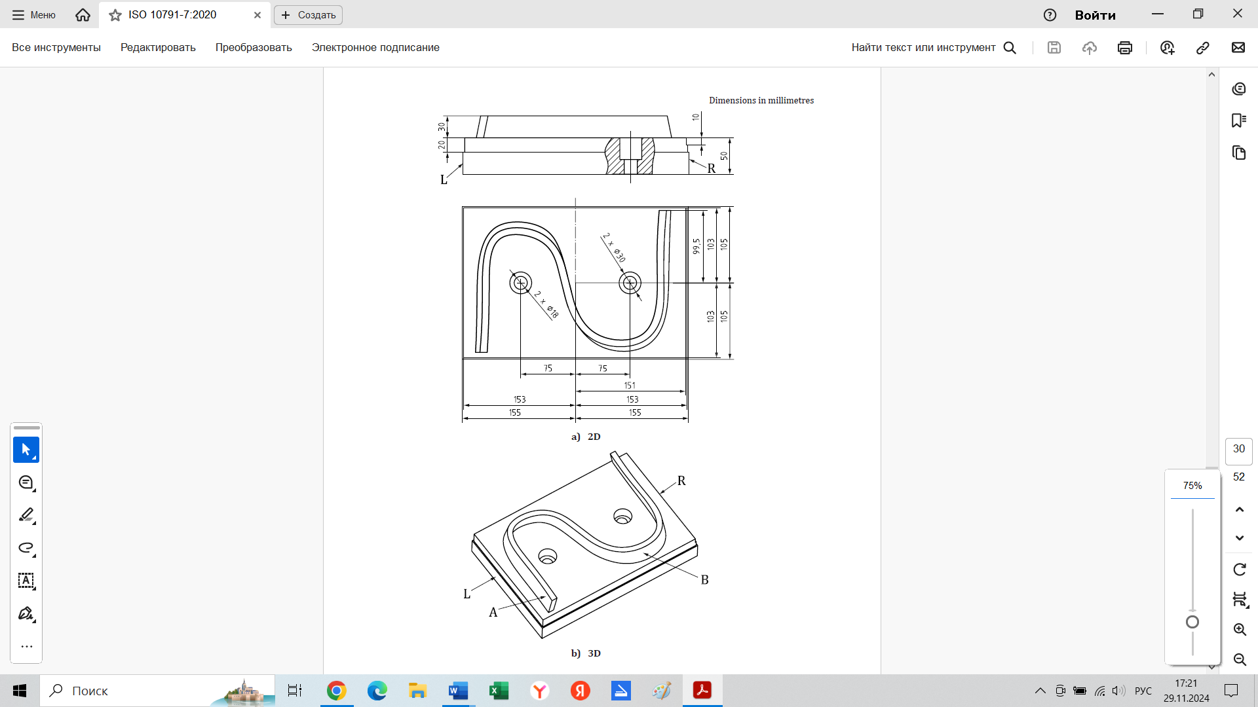

А – линейчатая поверхность А; В – линейчатая поверхность В; L – левая сторона образца; R – правая сторона образца

Рисунок A.1 – Геометрия образца для испытаний

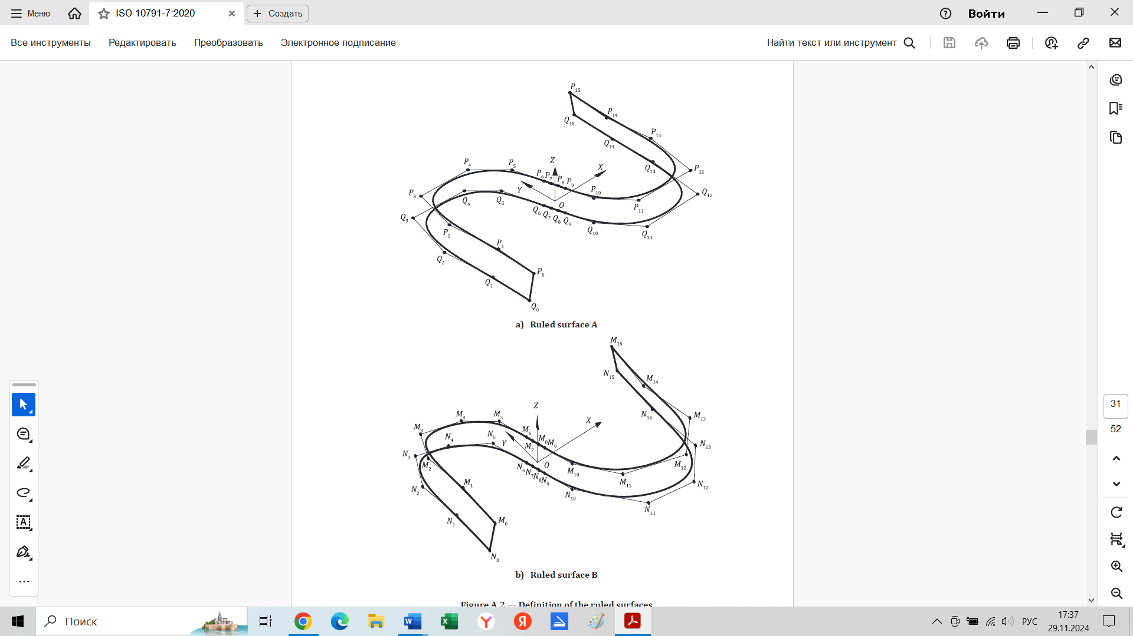

a) Линейчатая поверхность А



b) Линейчатая поверхность B

Рисунок A.2 – Определение линейчатой поверхности

Таблица A.1 – Контрольные точки линейчатой поверхности A

|  |  |  |  |  |  |  |  |  |
| --- | --- | --- | --- | --- | --- | --- | --- | --- |
| Pi | ПОЗ_X | ПОЗ_Y | ПОЗ_Z |  | Qi | ПОЗ_X | ПОЗ_Y | ПОЗ_Z |
| P0 | –131 | –95,5 | 30 | Q0 | –137 | –95,5 | 0 |
| P1 | –126 | –41 | 30 | Q1 | –134 | –41 | 0 |
| P2 | –131 | 23 | 30 | Q2 | –138 | 23 | 0 |
| P3 | –116 | 78 | 30 | Q3 | –118 | 87 | 0 |
| P4 | –51 | 77 | 30 | Q4 | –49 | 84 | 0 |
| P5 | –20 | 46 | 30 | Q5 | –23 | 58 | 0 |
| P6 | –11 | 10 | 30 | Q6 | –11 | 10 | 0 |
| P7 | –9 | 2 | 30 | Q7 | –9 | 2 | 0 |
| P8 | –7 | –6 | 30 | Q8 | –7 | –6 | 0 |
| P9 | –5 | –14 | 30 | Q9 | –5 | –14 | 0 |
| P10 | 3 | –46 | 30 | Q10 | 3 | –46 | 0 |
| P11 | 32 | –80 | 30 | Q11 | 36 | –88 | 0 |
| P12 | 103 | –81 | 30 | Q12 | 111 | –84 | 0 |
| P13 | 116 | –13 | 30 | Q13 | 119 | –13 | 0 |
| P14 | 110 | 43 | 30 | Q14 | 118 | 43 | 0 |
| P15 | 115 | 99,5 | 30 | Q15 | 121 | 99,5 | 0 |

Таблица A.2 – Контрольные точки линейчатой поверхности B

|  |  |  |  |  |  |  |  |  |
| --- | --- | --- | --- | --- | --- | --- | --- | --- |
| Mi | ПОЗ_X | ПОЗ_Y | ПОЗ_Z |  | Ni | ПОЗ_X | ПОЗ_Y | ПОЗ_Z |
| M0 | –121 | –95,5 | 30 | N0 | –127 | –95,5 | 0 |
| M1 | –117 | –29 | 30 | N1 | –124 | –29 | 0 |
| M2 | –121 | 30 | 30 | N2 | –128 | 30 | 0 |
| M3 | –107 | 68 | 30 | N3 | –108 | 76 | 0 |
| M4 | –62 | 67 | 30 | N4 | –62 | 74 | 0 |
| M5 | –31 | 48 | 30 | N5 | –33 | 56 | 0 |
| M6 | –22 | 12 | 30 | N6 | –22 | 12 | 0 |
| M7 | –20 | 4 | 30 | N7 | –20 | 4 | 0 |
| M8 | –18 | –4 | 30 | N8 | –18 | –4 | 0 |
| M9 | –16 | –12 | 30 | N9 | –16 | –12 | 0 |
| M10 | –7 | –48 | 30 | N10 | –7 | –48 | 0 |
| M11 | 26 | –88 | 30 | N11 | 30 | –95 | 0 |
| M12 | 95 | –91 | 30 | N12 | 100 | –97 | 0 |
| M13 | 129 | –42 | 30 | N13 | 132 | –46 | 0 |
| M14 | 118 | 28 | 30 | N14 | 127 | 27 | 0 |
| M15 | 125 | 99,5 | 30 | N15 | 131 | 99,5 | 0 |

**А.3 Определение материала заготовки**

Геометрическое определение заготовки детали показано на рисунке А.3.

Размеры в миллиметрах

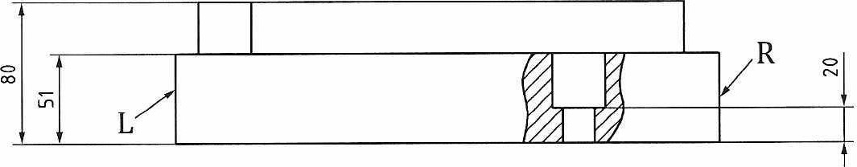

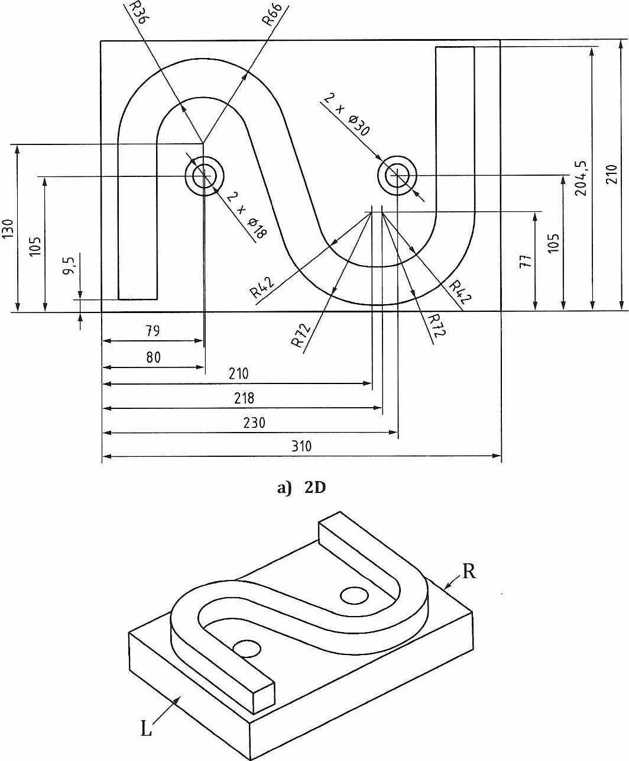

b) 3D

L – левая сторона образца; R – правая сторона образца

Рисунок A.3 – Геометрия заготовки детали

Заготовка детали должна быть обработана со всех сторон, чтобы обеспечить снятие напряжений. Погрешность выравнивания нижней плоскости должна быть не более 0,05 мм, а допуски по другим размерам должны составлять ±0,1 мм. Рекомендуемым материалом для данного испытания является алюминиевый сплав, хотя по взаимному согласию между поставщиком/производителем и пользователем могут быть использованы и другие материалы.

**A.4 Механическая обработка**

**A.4.1 Крепление заготовки детали**

Для достижения достаточной стабильности и минимизации искажений можно использовать, по крайней мере, два или более способа зажима.

Следует позаботиться о том, чтобы сочетание зажима и неровности нижней поверхности не привело к деформации испытуемого образца.

На рисунке А.4 показаны примеры позиционирования и зажима испытуемого образца на трех различных типах пятиосевых обрабатывающих центров.

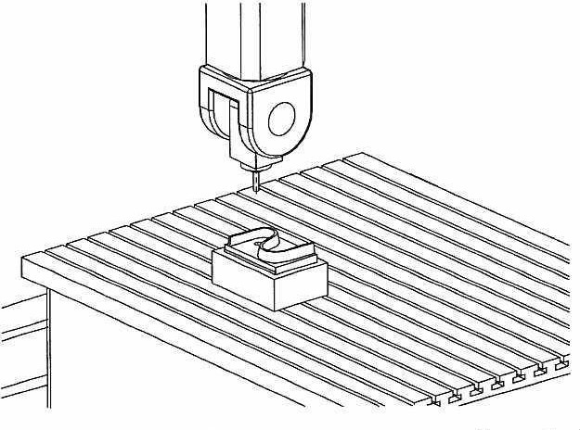

а) Обрабатывающий центр с двумя осями вращения на шпиндельной головке

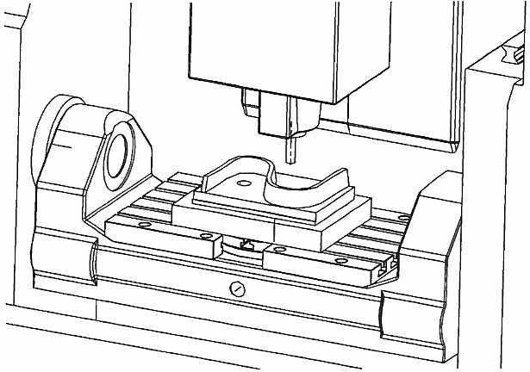

b) Обрабатывающий центр с двумя осями вращения со стороны обрабатываемой детали

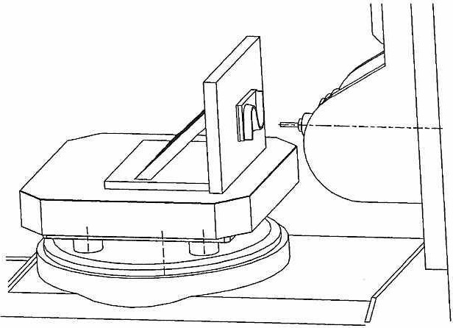

c) Обрабатывающий центр с наклонной головкой и поворотным столом

Рисунок A.4 – Пример установки испытуемого образца на трех различных типах пятиосевых обрабатывающих центров

**A.4.2 Режущий инструмент и параметры резания**

Ниже приведены рекомендуемые режущий инструмент и параметры резания. Другие режущие инструменты и параметры резания также могут быть установлены по взаимному согласию между поставщиком/производителем и пользователем.

* режущий инструмент;
* тип инструмента: Концевая фреза;
* диаметр инструмента: 20 мм;
* длина режущей кромки: ≥ 35 мм;
* количество зубьев: ≥ 2;
* параметры резания:
* осевая глубина резания для каждого контура: в соответствии с взаимным соглашением между поставщиком/производителем и пользователем, всего 30 мм;
* радиальная глубина резания: по взаимному согласию между поставщиком/производителем и пользователем;
* скорость подачи: по взаимному согласию между поставщиком/производителем и пользователем следует выбрать соответствующую скорость подачи в зависимости от частоты вращения шпинделя, как показано в таблице A.3.

Таблица A.3 – Рекомендуемая скорость подачи

|  |  |  |  |  |
| --- | --- | --- | --- | --- |
| Частота вращения шпинделя (об/мин) | ≤6000 | 6000 $\sim$ 10 000 | 10 000 $\sim$ 18 000 | ≥18 000 |
| Скорость подачи (мм/мин) | 1000 | 2000 | 3000 | 5000 |

**A.4.3 Система координат заготовки**

Система координат заготовки показана на рисунке А.5

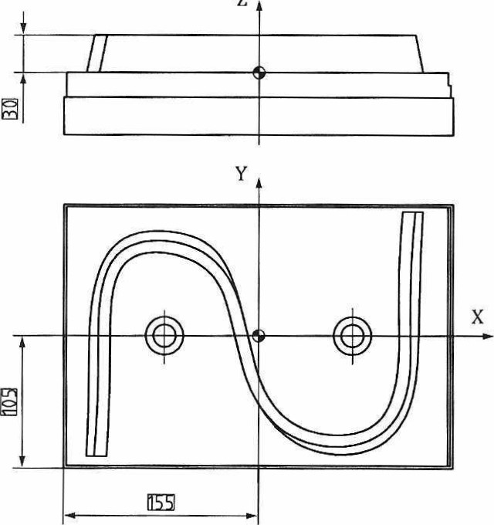

Рисунок A.5 – Система координат заготовки (опорные плоскости см. на рисунке A.6)

**A.4.4 Этапы обработки**

Шаг 1: Фрезерование плоскостей A, E, F, G и H.

Опорные плоскости (E, F, G и H) и базовая плоскость A показаны на рисунке A.6. Они должны быть созданы тем же инструментом, который использовался для вырезания S-образного скругления. В качестве альтернативы, по взаимному согласию между поставщиком/производителем обрабатывающего центра и пользователем может быть определена другая опорная поверхность, обработанная с использованием той же установки.

Шаг 2: Получистовая (предварительная чистовая) обработка выровненной поверхности.

С помощью пятиосевого бокового фрезерования была достигнута изогнутая форма поверхности, напоминающая S-образную. Допуски на чистовую обработку принимаются по взаимному согласию между поставщиком/производителем и потребителем. Для S-образного скругления, имеющего углы менее 90° с базовой плоскостью A в некоторых местах, допускается наличие остатков в нижней части S-образного скругления, чтобы избежать образования строжки, которая вызывает отклонение фрезы.

Шаг 3: Чистовая обработка выровненных поверхностей.

Для получения окончательного S-образного скругления необходимо фрезеровать боковые стороны по пяти осям. Также допускается наличие остаточных неровностей в нижней части S-образного скругления.

Шаг 4: Фрезерование дополнительных поверхностей D (опция, только для обрабатывающих центров с осью С на шпиндельной головке (универсальная головка)).

Дополнительные поверхности D, показанные на рисунке А.6, используются для проверки концентричности между инструментальным шпинделем и осью С. Во время резки ось С поворачивается один раз (от отрицательного максимального угла до 0° или от 0° до положительного максимального угла или в обратном направлении). Если диапазон перемещения по оси C больше 720°, выполняется только 720° при перемещении инструмента на 20 мм вдоль оси Y. Эта плоскость также должна быть сформирована тем же инструментом, который использовался при вырезании S-образного скругления. Длина инструмента может влиять на погрешность измерения концентричности.

Программа должна быть введена в ЧПУ ручную. Ниже приведен пример кода ЧПУ. Значение скорости подачи должно быть согласовано между поставщиком/производителем и пользователем, при этом предпочтительно фрезерование с пониженной величиной подачи.

Пример:

G90

M03 S5000

GOO Z100. AO. CO.

GOO X161. Y130.

GOO Z-10.

GOI Y93. FIOOO.

GOI Y73. C270.

GOI Y53. CO

GOI Y33. C-270.

GOI Y13. CO

GOI Y-7. C270.

GOI Y-27. CO.

GOI Y-47. C-270.

GOI Y-67. CO.

GOI Y-87. C270.

GOI Y-107. CO.

GOI Y-130. F5000.

GOO ZIOO.

M30

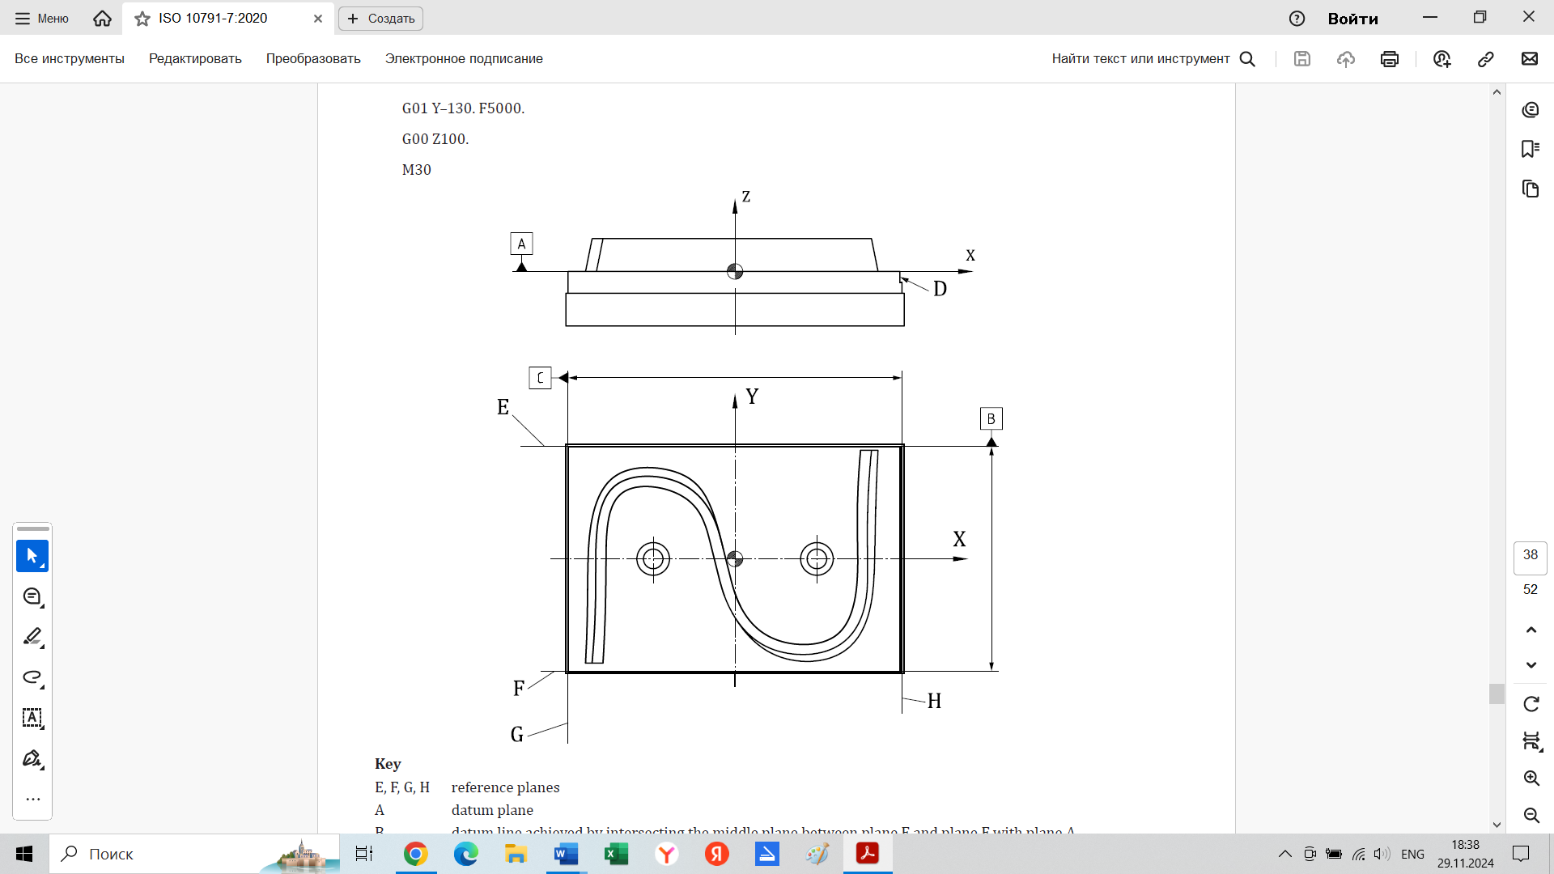

E, F, G, H – опорные плоскости; А – базовая плоскость; B – достигнутая исходная линия; C – исходная точка достигается пересечением средней плоскости между плоскостями G и H с плоскостью A и прямой B; D – дополнительная плоскость D

Рисунок A.6 – Исходные данные для измерения

**A.5 Измерение**

**A.5.1 Элементы измерения**

Измерение испытуемого образца включает в себя два элемента:

а) погрешности профиля поверхности двух линейчатых поверхностей относительно исходных точек A, B, C;

b) ошибка прямолинейности дополнительной плоскости D (необязательно).

**A.5.2 Измерение погрешностей профиля поверхности двух линейчатых поверхностей относительно исходных точек A, B, C**

Погрешности профиля двух линейчатых поверхностей относительно исходных значений могут быть измерены с помощью КИМ (координатно-измерительной машины) с поворотным датчиком. Измерительная система координат должна быть создана на основе трех исходных данных A, B и C, показанных на рисунке A.6. Измерение на приборе может проводиться по взаимному согласию между производителем/поставщиком и пользователем.

Когда измерение выполняется на станке, все точки, к которым можно получить доступ с помощью щупа, выровненного по оси Z детали, должны быть измерены в этой ориентации.

Измерение точек, которые недоступны из-за поднутрения, следует производить при минимальном значении ориентации оси вращения, необходимом для обеспечения доступа к этим точкам.

Для измерения профиля поверхности линейчатых поверхностей предлагается размер выборки в 100 точек, другой размер выборки в определенных точках измерения может быть применен по взаимному согласию между производителем/поставщиком и пользователем. Положение и измерительные векторы рекомендуемых точек измерения приведены в таблице A.4, где номера с 1 по 50 относятся к поверхности A, а номера с 51 по 100 – к поверхности B.

Зондирующие векторы – это рекомендуемые направления приближения к точкам зондирования; это векторы нормали к поверхности с измененными знаками.

Таблица A.4 – Положения и векторы зондирования рекомендуемых точек измерения

|  |  |  |  |  |  |  |  |  |  |  |  |  |
| --- | --- | --- | --- | --- | --- | --- | --- | --- | --- | --- | --- | --- |
| № | Х, мм | | Y, мм | | Z, мм | | Зондирующий вектор | | | | | |
| I | | J | | K | |
| 1 | –130,250 8 | | –70,852 7 | | 25 | | 0,973 948 | | –0,054 528 | | –0,220 116 | |
| 2 | –133,389 7 | | –70,275 3 | | 11 | | 0,974 431 | | –0,042 103 | | –0,220 708 | |
| 3 | –132,6081 | | –45,023 2 | | 11 | | 0,971 666 | | –0,018 916 | | –0,235 601 | |
| 4 | –129,242 3 | | –46,1641 | | 25 | | 0,971 622 | | –0,025 337 | | –0,235 179 | |
| 5 | –128,900 6 | | –21,456 8 | | 25 | | 0,971 337 | | –0,004 159 | | –0,237 670 | |
| 6 | –132,314 2 | | –19,760 3 | | 11 | | 0,971 398 | | –0,007 038 | | –0,237 353 | |
| 7 | –131,921 2 | | 5,500 7 | | 11 | | 0,974 209 | | –0,033 341 | | –0,223 172 | |
| 8 | –128,762 0 | | 3,252 8 | | 25 | | 0,974 358 | | –0,015 993 | | –0,224 434 | |
| 9 | –127,341 3 | | 27,911 3 | | 25 | | 0,973 199 | | –0,115 068 | | –0,199 107 | |
| 10 | –129,837 4 | | 30,665 6 | | 11 | | 0,969 376 | | –0,144 681 | | –0,198 436 | |
| 11 | –123,311 6 | | 54,996 8 | | 11 | | 0,898 594 | | –0,396 065 | | –0,188 841 | |
| 12 | –121,715 2 | | 51,897 7 | | 25 | | 0,909 866 | | –0,370 311 | | –0,187 121 | |
| 13 | –106,521 4 | | 70,821 6 | | 25 | | 0,500 153 | | –0,833 218 | | –0,235 787 | |
| 14 | –107,508 1 | | 74,190 7 | | 11 | | 0,504 398 | | –0,830 748 | | –0,235 458 | |
| 15 | –83,370 4 | | 80,719 1 | | 11 | | 0,042 218 | | –0,965 967 | | –0,255 196 | |
| 16 | –82,869 8 | | 77,040 8 | | 25 | | 0,035 654 | | –0,966 218 | | –0,255 248 | |
| 17 | –58,460 1 | | 73,947 8 | | 25 | | –0,275 178 | | –0,926 854 | | –0,255 379 | |
| 18 | –58,3814 | | 77,779 8 | | 11 | | –0,263 290 | | –0,930 145 | | –0,255 945 | |
| 19 | –36,276 9 | | 66,018 7 | | 11 | | –0,654 739 | | –0,725 257 | | –0,212 882 | |
| 20 | –36,830 6 | | 62,385 7 | | 25 | | –0,634 973 | | –0,740 989 | | –0,218 504 | |
| 21 | –21,886 3 | | 42,909 1 | | 25 | | –0,888 678 | | –0,451 591 | | –0,079 478 | |
| 22 | –21,979 3 | | 45,413 1 | | 11 | | –0,909 993 | | –0,409 811 | | –0,062 988 | |
| 23 | –13,901 2 | | 21,505 3 | | 11 | | –0,967 295 | | –0,253 650 | | –0,001 463 | |
| 24 | –13,456 7 | | 19,731 2 | | 25 | | –0,966 899 | | –0,255 154 | | –0,001 599 | |
| 25 | | –7,441 1 | –4,235 5 | | 25 | | –0,970 143 | | –0,242 536 | | 0,000 000 | |
| 26 | | –7,750 2 | –2,999 2 | | 11 | | –0,970 143 | | –0,242 536 | | 0,000 000 | |
| 27 | | –1,421 1 | –27,455 5 | | 11 | | –0,955 441 | | –0,295 180 | | –0,000 481 | |
| 28 | | –1,2141 | –28,144 7 | | 25 | | –0,954 100 | | –0,299 488 | | –0,000 568 | |
| 29 | | 9,004 7 | –50,564 2 | | 25 | | –0,843 134 | | –0,537 656 | | 0,007 141 | |
| 30 | | 8,842 2 | –50,469 6 | | 11 | | –0,853 036 | | –0,521 824 | | 0,005 479 | |
| 31 | | 25,373 1 | –69,391 3 | | 11 | | –0,611 260 | | –0788 442 | | 0,068 699 | |
| 32 | | 25,829 6 | –68,438 1 | | 25 | | –0,569 148 | | –0,818 388 | | 0,079 449 | |
| 33 | | 48,474 7 | –77,887 4 | | 25 | | –0,198 343 | | –0,966 996 | | 0,159 932 | |
| 34 | | 48,042 2 | –80,088 2 | | 11 | | –0,226 298 | | –0,961 466 | | 0,156 118 | |
| 35 | | 73,139 1 | –81,464 4 | | 11 | | 0,123 296 | | –0,973 735 | | 0,191412 | |

*Продолжение таблица A.4*

|  |  |  |  |  |  |  |
| --- | --- | --- | --- | --- | --- | --- |
| № | Х, мм | Y, мм | Z, мм | Зондирующий вектор | | |
| I | J | K |
| 36 | 73,049 3 | –78,729 2 | 25 | 0,142 637 | –0,971 313 | 0,190 278 |
| 37 | 95,460 7 | –69,167 1 | 25 | 0,647 900 | –0,729 665 | 0,218 666 |
| 38 | 96,416 9 | –72,468 1 | 11 | 0,607 684 | –0763 340 | 0,219 164 |
| 39 | 109,844 1 | –51,494 3 | 11 | 0,931 217 | –0,305 856 | 0,198 208 |
| 40 | 107,962 3 | –48,201 3 | 25 | 0,935 488 | –0,295 277 | 0,194 096 |
| 41 | 112,412 6 | –23,943 5 | 25 | 0,981 989 | –0,087 607 | 0,167 399 |
| 42 | 114,550 2 | –26,723 5 | 11 | 0,981 229 | –0,093 769 | 0,168 512 |
| 43 | 115,795 3 | –1,495 6 | 11 | 0,984 529 | –0,017 921 | 0,174 303 |
| 44 | 113,323 6 | 0741 6 | 25 | 0,984 347 | –0,000 073 | 0,176 242 |
| 45 | 113,131 4 | 25,450 9 | 25 | 0,979 033 | 0,005 289 | 0,203 633 |
| 46 | 116,029 4 | 23,768 0 | 11 | 0,979 339 | –0,008 105 | 0202 063 |
| 47 | 116,438 2 | 49,029 1 | 11 | 0,975 474 | –0,025 272 | 0218 658 |
| 48 | 113,325 3 | 50,159 5 | 25 | 0,975 471 | –0,022 566 | 0,218 966 |
| 49 | 114,294 7 | 74,849 6 | 25 | 0,974 999 | –0,053 575 | 0,215 655 |
| 50 | 117,3641 | 74,276 4 | 11 | 0,975 304 | –0,046 078 | 0,216 006 |
| 51 | 124,100 6 | 74,874 5 | 25 | –0,972 942 | 0,061 409 | –0,222 738 |
| 52 | 127,276 1 | 74,331 7 | 11 | –0,973 585 | 0,048 860 | –0,223 037 |
| 53 | 126,277 2 | 49,137 1 | 11 | –0,971 303 | 0,028 402 | –0,236 144 |
| 54 | 122,907 2 | 50,204 7 | 25 | –0,971 191 | 0,032 497 | –0236 074 |
| 55 | 122,437 0 | 25,510 5 | 25 | –0,972 525 | 0,005 444 | –0,232 733 |
| 56 | 125,772 5 | 23,927 6 | 11 | –0,972 500 | 0,011808 | –0,232 603 |
| 57 | 125,518 8 | –1,285 9 | 11 | –0,977 374 | 0,013 112 | –0,211 114 |
| 58 | 122,503 5 | 0,811 3 | 25 | –0,977 457 | –0,005 581 | –0,211 059 |
| 59 | 122,172 9 | –23,882 5 | 25 | –0,982 470 | 0,051 857 | –0,179 064 |
| 60 | 124,559 0 | –26,477 7 | 11 | –0,980 420 | 0,079 948 | –0,179 960 |
| 61 | 120,098 0 | –51,242 5 | 11 | –0,940 101 | 0,291 901 | –0,176 077 |
| 62 | 118,398 2 | –48,234 7 | 25 | –0,945 200 | 0,275 735 | –0,174 834 |
| 63 | 107,256 9 | –70,086 9 | 25 | –0,753 195 | 0,622 473 | –0,212 660 |
| 64 | 108,458 2 | –73,420 5 | 11 | –0,746 941 | 0,629 450 | –0,214 178 |
| 65 | 88,022 5 | –87,697 8 | 11 | –0,338 711 | 0,911 887 | –0,231 813 |
| 66 | 87,426 6 | –84,354 8 | 25 | –0,354 909 | 0,905 731 | –0,231 713 |
| 67 | 63,252 3 | –88,709 6 | 25 | –0,006602 | 0,978 398 | –0,206 626 |
| 68 | 63,263 9 | –91,643 3 | 11 | 0,017 199 | 0,978 929 | –0,203 477 |
| 69 | 38,562 8 | –87,171 9 | 11 | 0,337 359 | 0,930 755 | –0,141 012 |
| 70 | 38,914 9 | –85,114 7 | 25 | 0, 296 849 | 0,943 030 | –0,150 250 |

*Окончание таблица A.4*

|  |  |  |  |  |  |  |
| --- | --- | --- | --- | --- | --- | --- |
| № | Х, мм | Y, мм | Z, мм | Зондирующий вектор | | |
| I | J | K |
| 71 | 17,273 2 | –73,521 5 | 25 | 0,627 245 | 0,776 628 | –0,058 412 |
| 72 | 17,041 6 | –74,320 3 | 11 | 0,658 419 | 0,750 973 | –0,050 236 |
| 73 | 0,821 7 | –55,124 7 | 11 | 0,843 230 | 0,537 544 | –0,003 176 |
| 74 | 0,904 5 | –55,157 8 | 25 | 0,836 208 | 0,548 397 | –0,004 240 |
| 75 | –10,011 0 | –33,064 0 | 25 | 0,940 586 | 0,339 553 | 0,001 428 |
| 76 | –10,192 8 | –32,5014 | 11 | 0,941 581 | 0,336 784 | 0,001 311 |
| 77 | –16,945 0 | –8,220 0 | 11 | 0,970 143 | 0,242 536 | 0,000 000 |
| 78 | –16,676 5 | –9,2941 | 25 | 0,970 143 | 0,242 536 | 0,000 000 |
| 79 | –22,667 0 | 14,668 0 | 25 | 0,970 143 | 0,242 536 | 0,000 000 |
| 80 | –23,060 5 | 16,242 0 | 11 | 0,970 143 | 0,242 536 | 0,000 000 |
| 81 | –30,625 9 | 40,260 2 | 11 | 0,914 105 | 0,404 059 | 0,033 893 |
| 82 | –30,215 9 | 38,140 2 | 25 | 0,904 168 | 0,425 437 | 0,038 516 |
| 83 | –45,786 7 | 56,917 8 | 25 | 0,560 070 | 0,809 055 | 0,178 188 |
| 84 | –45,810 5 | 60,003 1 | 11 | 0,582 560 | 0,794 130 | 0,173 150 |
| 85 | –68,900 4 | 69,640 8 | 11 | 0,194 258 | 0953 512 | 0,230 389 |
| 86 | –68,505 2 | 66,177 8 | 25 | 0,194 590 | 0,953 455 | 0,230 343 |
| 87 | –93,012 6 | 66,346 9 | 25 | –0,230 411 | 0,944 674 | 0,233 455 |
| 88 | –93,898 9 | 69,583 8 | 11 | –0,250 726 | 0,939 676 | 0,232 690 |
| 89 | –113,126 5 | 54,417 7 | 11 | –0,857 717 | 0,483 991 | 0,173 417 |
| 90 | –111,836 8 | 51,655 6 | 25 | –0,873 107 | 0,456 310 | 0,171 658 |
| 91 | –118,115 2 | 27,907 8 | 25 | –0,975 477 | 0,109 454 | 0,190 959 |
| 92 | –120,518 5 | 30,453 3 | 11 | –0,971 071 | 0,145 200 | 0,189 574 |
| 93 | –122,317 4 | 5,319 8 | 11 | –0,976 722 | 0,022 232 | 0,213 353 |
| 94 | –119,288 3 | 3,246 7 | 25 | –0,976 722 | 0,011 286 | 0,214 212 |
| 95 | –119,473 0 | –21,452 1 | 25 | –0,975 558 | 0,009 609 | 0,219 531 |
| 96 | –122,609 0 | –19,893 2 | 11 | –0,975 561 | 0,008 840 | 0,219 550 |
| 97 | –122,972 5 | –45,105 3 | 11 | –0,976 241 | 0,020 668 | 0,215 701 |
| 98 | –119,905 7 | –46,147 5 | 25 | –0,976 197 | 0.025 310 | 0,215 404 |
| 99 | –120,756 8 | –70,832 0 | 25 | –0,977 492 | 0,041 817 | 0,206 787 |
| 100 | –123,699 3 | –70,309 4 | 11 | –0,977 681 | 0,035 660 | 0, 207 044 |

**A.6 Оценка**

Критерии оценки и рекомендуемый допуск приведены в таблице A.5 и на рисунке A.7. Фактические значения устанавливаются по взаимному согласию между производителем/поставщиком и пользователем.

Таблица A.5 – Критерии оценки

|  |  |
| --- | --- |
| Критерии оценки | Предлагаемый допуск |
| Допуск профиля поверхности к исходным точкам A, B, C двух линейчатых поверхностей | 0,120 мм (см. рисунок А.7) |
| Прямолинейность дополнительной плоскости D (необязательно) | 0,050 мм (см. рисунок А.7) |

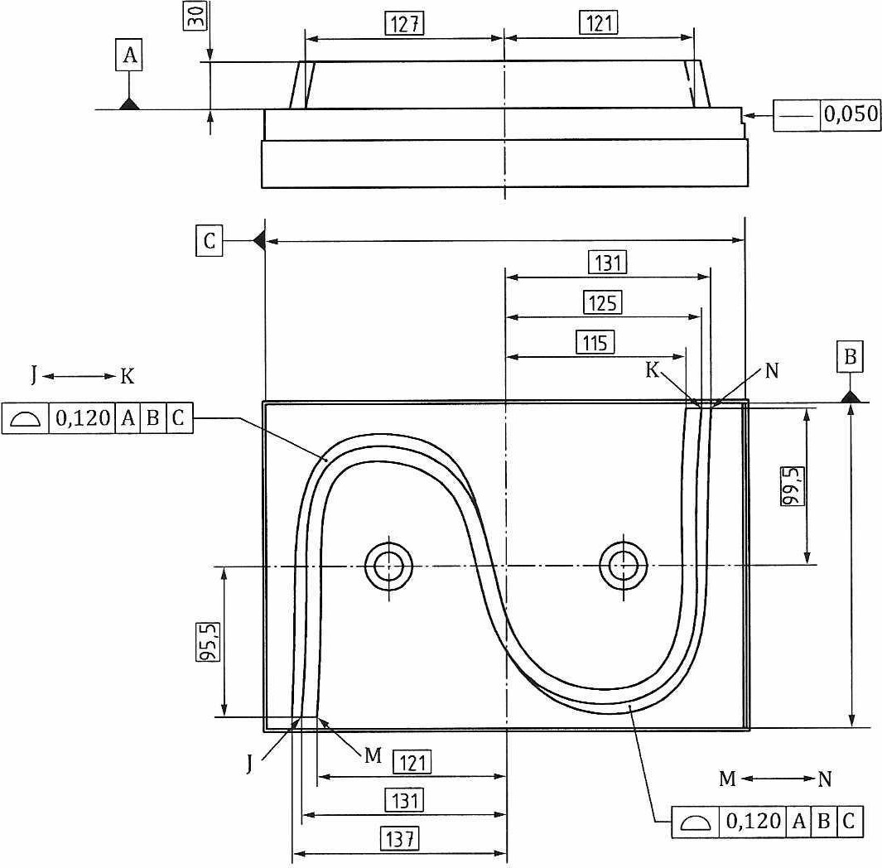

Рисунок А.7 – Предлагаемые допуски

**А.7 Протокол испытаний**

Рекомендуемая форма протокола испытаний дана в таблице А.6

Таблица A.6 – Рекомендуемая форма протокола испытаний

|  |  |  |  |  |  |
| --- | --- | --- | --- | --- | --- |
| Условия резания | Обрабатывающий центр:  Дата обработки резанием:  Материал:   * Режущий инструмент: * Диаметр: * Длина: * Зубья: * Материал:   Параметры резания:   * Осевая глубина резания: * Радиальная глубина резания: * Скорость вращения шпинделя * Скорость подачи: * Настройки ускорения/замедления: * Тип интерполяции контроллера: | | | | |
| Измерение профиля поверхности | Инструмент:  Дата измерения:  Измеренные величины: | | | | |
| № | X(мм) | Y (мм) | Z (мм) | Погрешность (мм) |
| 1  2  3  …  100 |  |  |  |  |
| Измерение прямолинейности (опционально) | Инструмент:  Дата измерения:  Измеренные величины: | | | | |
| Оценка | Погрешность профиля линейчатой поверхности A относительно опорных точек A, B, C:  Погрешность профиля линейчатой поверхности B относительно опорных точек A, B, C:  Погрешность прямолинейности дополнительной плоскости D (необязательной): | | | | |

**Приложение ДА**

**(справочное)**

**Сведения о соответствии ссылочных международных стандартов**

**межгосударственным стандартам**

Т а б л и ц а ДА.1

|  |  |  |
| --- | --- | --- |
| Обозначение ссылочного международного стандарта | Степень соответствия | Обозначение и наименование соответствующего межгосударственного стандарта |
| ISO 230-1 | IDT | ГОСТ ISO 230-1–2018 «Нормы и правила испытаний станков. Часть 1. Геометрическая точность станков, работающих на холостом ходу или в квазистатических условиях» |
| Примечание – В таблице использовано следующее условное обозначение степени соответствия стандартов:  - IDT — идентичный стандарт. | | |

**Библиография**

|  |  |  |
| --- | --- | --- |
|  | ISO 129-1 | Technical product documentation (TPD) — Presentation of dimensions and tolerances — Part 1: General principles (Техническая документация на продукцию (TPD). Представление размеров и допусков. Часть 1. Общие принципы) |
|  | ISO 230-4 | Test code for machine tools — Part 4: Circular tests for numerically controlled machine tools (Нормы и правила испытаний станков. Часть 4. Испытания на отклонениях круговых траекторий для станков с числовым программным управлением) |
|  | ISO 1101:2017 | Geometrical product specifications (GPS) — Geometrical tolerancing — Tolerances of form, orientation, location and run-out (Геометрические характеристики изделий (GPS). Установление геометрических допусков. Допуски формы, ориентации, месторасположения и биения) |
|  | ISO 1832 | Indexable inserts for cutting tools — Designation (Пластины многогранные сменные для режущих инструментов. Обозначение) |
|  | ISO 2768-1 | General tolerances — Part 1: Tolerances for linear and angular dimensions without individual tolerance indications (Допуски общие. Часть 1. Допуски на линейные и угловые размеры без указания допусков на отдельные размеры) |
|  | ISO 6462 | Face and shoulder milling cutters with indexable inserts — Dimensions (Фрезы торцовые с многогранными пластинами. Размеры) |
|  | ISO 26303 | Machine tools — Short-term capability evaluation of machining processes on metal-cutting machine tools (Станки. Краткосрочная оценка возможностей процессов механической обработки на металлорежущих станках) |
|  | Mou W.P., Song Z.Y., Guo Z.P.,et al. , A Machining Test to Reflect Dynamic Machining Accuracy of Five-Axis Machine Tools. *Advanced Materials Research.* 2012, 622–623 pp. 414–419 | |
|  | Jiang Z., Ding J., Song Z., et al. , Modeling and simulation of surface morphology abnormality of ‘S’ test piece machined by five-axis CNC machine tool. *Int. J. Adv. Manuf. Technol.* 2015, pp. 1–15 | |
|  | Wang W., Jiang Z., Tao W., et al. , A new test part to identify performance of five-axis machine tool—part I: geometrical and kinematic characteristics of S part. *Int. J. Adv. Manuf. Technol.* 2015, 79 pp. 1–10 | |
|  | Wang W., Jiang Z., Li Q., et al. , A new test part to identify performance of five-axis machine tool–Part II validation of S part. *Int. J. Adv. Manuf. Technol.* 2015, 79 (5–8) pp. 739–756 | |
|  | Su Z., Wang L., Latest development of a new standard for the testing of five-axis machine tools using an S-shaped test piece. *Proc. Inst. Mech. Eng., B J. Eng. Manuf.* 2015, 229 (7) pp. 1221–1228 | |
|  | Xie D., Ding J., Liu F., et al. , Modeling errors forming abnormal tool marks on a twisted ruled surface in flank milling of the five-axis CNC. *Journal of Mechanical Science & Technology.* 2015, 28 (11) pp. 4717–4726 | |
|  | Bossoni S, Geometric and dynamic evaluation and optimization of machining centres, Fortschrittsberichte VDI Reihe 2 Nr. 672. Düsseldorf. VDI Verlag 2010 | |

|  |
| --- |
| УДК МКС 25.040.10  Ключевые слова: обрабатывающий центр; испытания; методика; допуск |

|  |  |  |  |
| --- | --- | --- | --- |
| Организация-разработчик  ФГАОУ ВО «Московский государственный технологический университет «СТАНКИН» | | | |
| наименование организации | | | |
| Руководитель разработки | __________________ | ___________________ | ___________________ | |
|  | должность | личная подпись | инициалы, фамилия | |
| Исполнитель |  |  |  | |
|  | ___________________ | ___________________ | ___________________ | |
|  | должность | личная подпись | инициалы, фамилия | |

Начальник отдела нефтегазового,

теплогенерирующего оборудования

и станкостроения Департамента

машиностроения и цифровых технологий

ФГБУ «Институт стандартизации» И.А. Щипаков